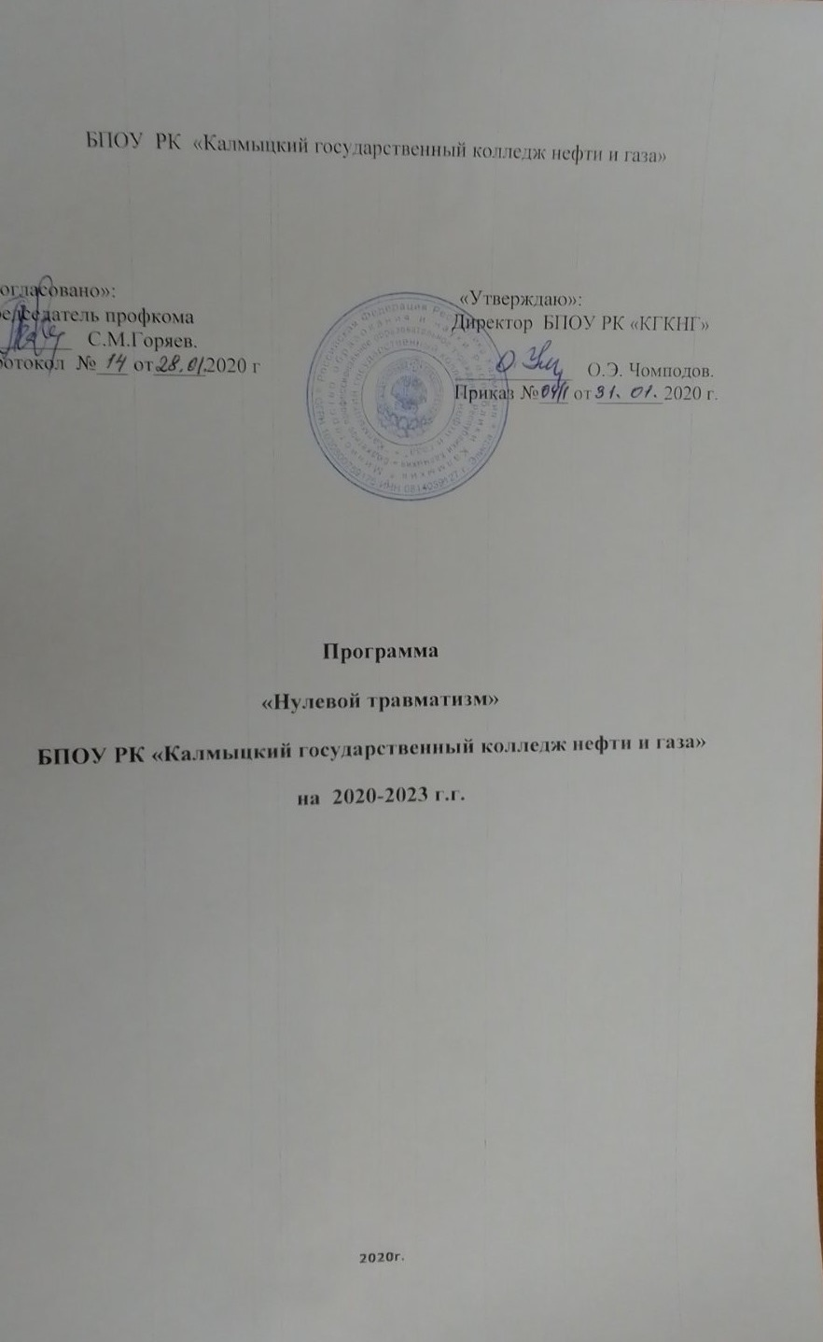

БПОУ РК «Калмыцкий государственный колледж нефти и газа»

«Согласовано»: «Утверждаю»:
Председатель профкома Директор БПОУ РК «КГКНГ»
_________ С.М.Горяев.
Протокол №___ от_____2020 г ____________ О.Э. Чомподов.
Приказ №___ от _______2020 г.

Программа
«Нулевой травматизм»
БПОУ РК «Калмыцкий государственный колледж нефти и газа»
на 2020-2023 г.г.

2020г.

1. Общие положения
1.1. Настоящая программа "Нулевой травматизм" (далее – Программа) разработана в целях исполнения Послания Президента Российской Федерации Федеральному Собранию Российской Федерации от 3 декабря 2015 г.» и Трудового Кодекса Российской Федерации.
1.2. Программа устанавливает общие организационно-технические мероприятия, направленные на сохранение жизни и здоровья работников в процессе их трудовой деятельности.

2. Цели

2.1. Обеспечение безопасности и здоровья работников на рабочем месте.
2.2. Предотвращение несчастных случаев на производстве.
2.3. Обеспечение соответствия оборудования и процессов производства государственным нормативным требованиям по охране труда, промышленной и пожарной безопасности.

3. Задачи

3.1. Снижение рисков несчастных случаев на производстве.
3.2. Внедрение системы управления профессиональными рисками.

4. Принципы

4.1. Приоритет жизни работника и его здоровья.
4.2. Ответственность руководителей и каждого работника за безопасность и
соблюдение всех обязательных требований охраны труда.
4.3. Вовлечение работников в обеспечение безопасных условий и охраны труда.
4.4. Оценка и управление рисками на производстве, проведение регулярных аудитов безопасности.
4.5. Непрерывное обучение и информирование работников по вопросам охраны труда.

5. Основные направления

5.1. Программой предусмотрена реализация скоординированных действий по следующим основным направлениям:
5.1.1. Обеспечение соответствия оборудования и процессов производства законодательным нормативным требованиям по охране труда, промышленной и пожарной безопасности.
5.1.2. Обеспечение безопасности работника на рабочем месте.
5.1.3. Использование механизма частичного финансирования предупредительных мер по сокращению производственного травматизма и профессиональных заболеваний работников за счёт средств страховых взносов на обязательное социальное страхование от несчастных случаев на производстве и профессиональных заболеваний.
5.1.4. Проведение специальной оценки условий труда.
5.1.5. Развитие санитарно-бытового и лечебно-профилактического обслуживания работников в соответствии с требованиями охраны труда.

5.1.6. Приобретение и выдача сертифицированной специальной одежды, специальной обуви и других средств индивидуальной защиты, смывающих и обезвреживающих средств в соответствии с установленными нормами работникам, занятым на работах с вредными и (или) опасными условиями труда, а также на работах, выполняемых в особых температурных условиях или связанных с загрязнением.
5.1.7. Проведение дней охраны труда, совещаний, семинаров и иных мероприятий по вопросам охраны труда.
5.1.8. Обучение безопасным методам и приемам выполнения работ, проведение инструктажа по охране труда, стажировки на рабочем месте и проверки знания требований охраны труда.
5.1.9. Организация контроля за состоянием условий труда на рабочих местах, а также за правильностью применения работниками средств индивидуальной и коллективной защиты.
5.1.10. Проведение обязательных предварительных (при поступлении на работу) и периодических (в течение трудовой деятельности) медицинских осмотров работников.
5.1.11. Информирование работников о состоянии условий и охраны труда на рабочих местах, существующем риске повреждения здоровья, о полагающихся работникам компенсациях за работу во вредных и (или) опасных условиях труда, средствах индивидуальной защиты.
5.1.12. Разработка и утверждение правил и инструкций по охране труда для работников.
5.1.13. Проведение проверок состояния условий и охраны труда на рабочих местах, рассмотрение их результатов, выработка предложений по приведению условий и охраны труда в соответствие с государственными нормативными требованиями охраны труда.
5.1.14. Привлечение к сотрудничеству в вопросах улучшения условий труда и контроля за охраной труда членов трудовых коллективов – через обеспечение работы совместных комитетов (комиссий) по охране труда, уполномоченных (доверенных) лиц по охране труда профессионального союза или трудового коллектива.
5.2. Перечень мероприятий, сгруппированных в соответствии с основными направлениями Программы, ответственных и сроков исполнения представлен в Приложении к программе.

Приложение.
ПЕРЕЧЕНЬ МЕРОПРИЯТИЙ
по реализации программы "Нулевой травматизм"
в БПОУ РК «Калмыцкий государственный колледж нефти и газа» г. Элиста.
№ п/п | Наименование мероприятия | Ответственные исполнители | Срок  исполнения
1. | Организация работы службы охраны труда
1.1. | Назначение ответственного за организацию работы по охране труда в колледже | Чомподов О.Э.,директор | ежегодно
1.2. | Анализ информации о состоянии условий и охраны труда в организации | ЧомподовО.Э.,директор;  заместители директора,  специалист по ОТ | ежегодно
1.3. | Систематизация информации о состоянии условий и охраны труда в организации | Чилгиров Б.Б.,специалист поОТ | ежегодно
1.4. | Обеспечение наличия комплекта нормативных правовых актов, содержащих требования охраны труда в соответствии со спецификой деятельности (далее – НПА по охране труда) | Чомподов О.Э., директор;  ЧилгировБ.Б.,специалист по ОТ | в течение года
1.5 | Составление перечня имеющихся НПА по охране труда | Чилгиров Б.Б.,специалист по ОТ | 2020г.
1.6 | Оценка потребности и приобретение НПА по охране труда, в т. ч. в электронном виде (справочно-информационные системы и др.) | Чомподов О.Э., директор;  Чилгиров Б.Б.,специалист по ОТ. | 2020г.
1.5. | Согласование разрабатываемой в организации проектной, технологической и другой документации в части требований охраны труда | ЧомподовО.Э., директор;  ЭльдяшевХ.Т.,замдир.поАХЧ;  Чилгиров Б.Б., специалист по ОТ | в течение года
1.6. | Организация совещаний по охране труда | Директор | в соответствии с планом работы колледжа
1.7. | Осуществление контроля за соблюдением работниками требований охраны труда | Директор, зам. дир. по АХЧ., специалист по ОТ, профком | постоянно
2. | Пересмотр и актуализация должностных инструкций в целях распределения функций и обязанностей по охране труда | Чомподов О.Э.,директор, Чилгиров Б.Б.,специалист по ОТ | в течение года
3. | Выборы уполномоченных (доверенных) лиц по охране труда | директор, представители трудового коллектива | 2020г.
4. | Создание и обеспечение работы комиссии по охране труда в целях организации совместных действий работодателя и работников по обеспечению требований охраны труда, предупреждению производственного травматизма и профессиональных заболеваний | директор, представители трудового коллектива | 2020г.
4.1. | Проведение проверок условий и охраны труда на рабочих местах | комиссия по охране труда | ежегодно
4.2. | Оценка деятельности комиссии по охране труда и поощрение инициативных работников | директор, зам. дир. по АХЧ, специалист по ОТ, профком | ежегодно
4.3. | Оборудование уголка по охране труда | ЧилгировБ.Б., специалист по ОТ | 2020г.
5. | Включение вопросов состояния условий и охраны труда в повестки совещаний, проводимых руководителем организации с заслушиванием заместителей директора по ВР, УВР, завхоза | директор, специалист по ОТ | в течение года
6. | Использование средств Фонда социального страхования Российской Федерации на финансирование предупредительных мер по снижению производственного травматизма и профессиональных заболеваний | директор, профком | по согласованию с Фондом социального страхования
7 | Обучение по охране труда работников учреждения | Чилгиров Б.Б., специалист по ОТ | 1раз и 3 года
7.1 | Проведение вводного инструктажа | директор, специалисты ОК и ОТ | при поступлении на работу
7.2. | Проведение первичного инструктажа на рабочем месте | специалист по ОТ, руководители подразделений | при поступлении на работу
7.3 | Проведение повторного инструктажа | специалист по ОТ | в соответствии с графиком
7.4 | Проведение внепланового инструктажа | специалист по ОТ | по мере необходимости
7.5. | Проведение целевого инструктажа | специалист по ОТ, заместитель директора по УВР,ПВ, зам. дир. по АХЧ, | по мере необходимости
7.8. | Организация обучения работников оказанию первой помощи пострадавшим на производстве | специалист по ОТ, медсестра | ежегодно
7.9. | Организация обучения руководителя организации, специалистов по охране труда, лиц, ответственных за организацию работы по охране труда, в объеме должностных обязанностей | директор, специалист по ОТ | 1 раз в 3 года
7.10. | Создание и обеспечение работы комиссии по проверке знаний требований охраны труда в составе не менее трёх человек, прошедших обучение по охране труда и проверку знаний требований охраны труда | директор, специалист по ОТ | ежегодно
7.11. | Составление графика проведения обучения по охране труда работников организации и проверки знания ими требований охраны труда комиссией по проверке знаний требований охраны труда | специалист по ОТ | в конце календарного года
7.12. | Обеспечение обучения сотрудников мерам пожарной безопасности по программе пожарно-технического минимума | Чилгиров Б.Б.,специалист по ОТ | по мере необходимости
7.13. | Проверка знаний норм и правил, действующих в области энергетического надзора | директор, зам. дир по ПВ, специалист по ОТ | по мере необходимости
8 | Обеспечение работников специальной одеждой, специальной обувью и другими средствами индивидуальной защиты (далее – СИЗ) | Эльдяшев Х.Т.зам. дир. по АХЧ | постоянно в соответствии с ПФХД
8.1. | Оценка потребности работников в СИЗ с учетом их пола, роста, размеров, а также характера и условий выполняемой ими работы | Эльдяшев Х.Т., зам. дир. по АХЧ | ежегодно
8.2. | Приобретение СИЗ, имеющих сертификат или декларацию соответствия, подтверждающих соответствие выдаваемых СИЗ требованиям безопасности | Эльдяшев Х.Т., зам. дир. по АХЧ | по мере финансирования, в соответствии с ПФХД
8.3. | Организация выдачи СИЗ работникам и ведения личных карточек учёта выдачи СИЗ | Эльдяшев Х.Т., зам. дир. по АХЧ | постоянно
8.4. | Проведение испытаний и проверок исправности СИЗ | Эльдяшев Х.Т., зам. дир. по АХЧ | в соответствии со сроками проверок
8.5. | Замена частей СИЗ при снижении защитных свойств | Эльдяшев Х.Т., зам. дир. по АХЧ | по мере необходимости
8.6. | Обеспечение ухода за СИЗ и их хранения (своевременная стирка, дезинфекция, сушка СИЗ, ремонт и замена) | Эльдяшев Х.Т., зам. дир. по АХЧ | в соответствии со сроками эксплуатации
8.7. | Контроль за обязательным применением работниками СИЗ | Эльдяшев Х.Т., зам. дир. по АХЧ | постоянно
9. | Медицинские осмотры (обследования) работников | специалисты ОК и ОТ, медсестра, заместители директора. | ежегодно по графику
9.1. | Составление контингента работников, подлежащих периодическим и (или) предварительным осмотрам | специалисты ОК и ОТ | ежегодно
9.2. | Заключение договора с медицинской организацией о проведении медицинских осмотров | директор | ежегодно
9.3. | Составление поименных списков работников, подлежащих периодическим и (или) предварительным осмотрам | заместители директора, специалист ОК, медсестра | ежегодно
9.4. | Направление списка контингента, разработанного и утвержденного работодателем, в территориальный орган федерального органа исполнительной власти, уполномоченного на осуществление федерального государственного санитарно-эпидемиологического надзора по фактическому месту нахождения работодателя | директор | ежегодно
9.5. | Направление работодателем в медицинскую организацию поименных списков работников на периодический медицинский осмотр | директор | ежегодно
9.6. | Составление календарного плана проведения периодических медицинских осмотров работников | Специалисты ОК и ОТ, медсестра | ежегодно
9.7. | Ознакомление работников, подлежащих периодическому медицинскому осмотру, с календарным планом проведения периодических медицинских осмотров | директор, специалист ОК | ежегодно
9.8. | Получение от медицинской организации заключительного акта и обеспечение его хранения | директор | по окончании медосмотра
10. | Проведение специальной оценки условий труда | комиссия по охране труда | 2020г.
10.1. | Реализация мероприятий, разработанных по результатам проведения специальной оценки условий труда | комиссия по охране труда | в соответствии с рекомендациями
11. | Проведение технических мероприятий, направленных на снижение уровней профессиональных рисков | Эльдяшев Х.Т., зам. дир. по АХЧ;  Чилгиров Б.Б.,специалист по ОТ | ежегодно
12. | Своевременное удаление и обезвреживание отходов производства, являющихся источниками опасных и вредных производственных факторов, очистки воздуховодов и вентиляционных установок, осветительной арматуры, окон, фрамуг, световых фонарей. | Эльдяшев Х.Т.,зам.дир.по АХЧ | по мере необходимости
13. | Модернизация (замена) оборудования, а также технологических процессов на рабочих местах с целью снижения до допустимых уровней содержания вредных веществ в воздухе рабочей зоны и электромагнитного излучения | Эльдяшев Х.Т., Убушиева О.А., заместители директора;  Члгиров Б.Б.,специалист по ОТ | по мере необходимости
14. | Устройство новых и реконструкция имеющихся отопительных и вентиляционных систем в помещениях, установок кондиционирования воздуха с целью обеспечения нормального теплового режима и микроклимата, чистоты воздушной среды в рабочей и обслуживаемых зонах помещений | Эльдяшев Х.Т., зам. дир. по АХЧ | по мере необходимости
15. | Приведение уровней естественного и искусственного освещения на рабочих местах, в бытовых помещениях, местах прохода работников в соответствии с действующими нормами | Эльдяшев Х.Т., зам. дир. по АХЧ | постоянно
16. | Устройство новых и реконструкция имеющихся мест организованного отдыха, помещений и комнат релаксации, психологической разгрузки; реконструкция и оснащение санитарно-бытовых помещений | Эльдяшев Х.Т., зам. дир. по АХЧ | по мере необходимости и финансирования
17. | Приобретение установок (автоматов) для обеспечения работников питьевой водой | Эльдяшев Х.Т., зам. дир. по АХЧ | в течение года
18. | Оборудование медицинского кабинета аптечками, укомплектованным набором лекарственных средств и препаратов для оказания первой помощи | Эльдяшев Х.Т., зам. дир. по АХЧ; Чиджиева С.У., медсестра | в течение года
19. | Обеспечение содержания зданий, помещений, территории в соответствии с требованиями охраны труда (недопущение скользких участков, выбоин на ступеньках, рваных участков линолеума в помещениях, некачественного покрытия полов плиткой, разрушения осветительных приборов, мебели и др.) | Эльдяшев Х.Т.,зам. дир. по АХЧ | постоянно
20. | Реализация мероприятий, направленных на развитие физической культуры и спорта в трудовых коллективах | заместитель директора по СВР, преподаватели физкультуры | постоянно
21. | Организация и проведение физкультурных и спортивных мероприятий. | заместитель директора по СВР, преподаватели физкультуры | постоянно
22. | Приобретение, содержание и обновление спортивного инвентаря | Эльдяшев Х.Т., зам. дир. по АХЧ; преподаватели физкультуры | по мере финансирования
23. | Устройство новых и (или) реконструкция имеющихся помещений и площадок для занятий спортом | Эльдяшев Х.Т., Убушиева О.А., заместители директора; преподаватели физкультуры | в течение года
24. | Организация проведения контроля за соблюдением норм охраны труда | Чомподов О.Э., директор | постоянно

БПОУ РК «Калмыцкий государственный колледж нефти и газа»

Приказ № ____

«Об утверждении и внедрении «___»_______2020г.
программы «Нулевой травматизм»
на 2020-2023 г.г.»

С целью сохранения жизни и здоровья работников, создания безопасных условий труда, во исполнение Трудового Кодекса РФ,
ПРИКАЗЫВАЮ:

1. Утвердить программу «Нулевой травматизм» БПОУ РК «КГКНГ» на 2020-2023г., прилагается.

2.Заместителям директора ознакомиться с программой, довести ее до сведения работ-ников и приступить к выполнению.

3.Чилгирову Б.Б., специалисту по охране труда; Эльдяшеву Х.Т., заместителю директо- ра по АХЧ, ежегодно проводить анализ рисков реализации и оценку уровня выполне- ния программы, ее корректировку.
4.Бембинову Б.М., инженеру-программисту, разместить программу «Нулевой травма-тизм» на сайте колледжа.
5.Мукрановой Т.В., специалисту по кадрам, довести приказ до заместителей директо- ра и других ответственных лиц под роспись.
6.Контроль за исполнением настоящего приказа оставляю за собой.

Директор: Чомподов О.Э.

